KẾ HOẠCH BÀY DẠY
Ngày soạn: 16/11/2023
Ngày giảng: Thứ Ba ngày 21/11/ 2023
Người soạn/giảng: Nguyễn Thị Thuỷ
TỰ NHIÊN VÀ XÃ HỘI (Lớp 3)
Bài 10: HOẠT ĐỘNG SẢN XUẤT THỦ CÔNG VÀ CÔNG NGHIỆP (TIẾT 1)

I. YÊU CẦU CẦN ĐẠT:
- Kể được tên của một số hoạt động sản xuất thủ công ở địa phương, sản phẩm và lợi ích của hoạt động sản xuất đó.Giới thiệu được một sản phẩm thủ công của địa phương dựa trên thông tin, tranh ảnh, vật thật ... sưu tầm được.
- Đưa ra được cách xử lí khi gặp các tình huống liên quan đến tiêu dùng tiết kiệm, bảo vệ môi trường. HS thể hiện trách nhiệm trong việc tiêu dùng tiết kiệm, bảo vệ môi trường.
- Phát triển năng lực hợp tác, năng lực tìm tòi và khám phá khoa học và năng lực giao tiếp.
- Phẩm chất: Có ý thức giúp đỡ lẫn nhau trong hoạt động nhóm để hoàn thành nhiệm vụ. Chăm chỉ suy nghĩ, trả lời câu hỏi; làm tốt các bài tập.
II. ĐỒ DÙNG DẠY - HỌC:
- GV: Máy tính, máy chiếu, webcam kế hoạch bài dạy, các slide minh họa, SGK,
- HS: SGK, vở ghi, giấy A4, sưu tầm tranh ảnh, vật thật về một số sản phẩm thủ công nói chung và ở địa phương...

III. CÁC HOẠT ĐỘNG DẠY - HỌC CHỦ YẾU:

Hoạt động của GV | Hoạt động của HS
1. Mở đầu: (3-5’)  * Mục tiêu: Tạo hứng thú cho HS trước khi bắt đầu tiết học  * Cách tiến hành:  - GV yêu cầu HS thảo luận nhóm đôi: quan sát hình và cho biết sản phẩm nào được làm bằng tay, sản phẩm nào được làm bằng máy móc.  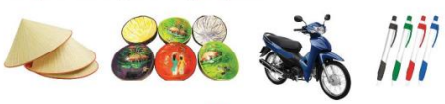  - GV Nhận xét, tuyên dương.  - GV dẫn dắt vào bài mới:  Nón và các món đồ trang trí làm từ gáo dừa: được sản xuất bằng tay là chủ yếu. Đây là hoạt động sản xuất thủ công.  Xe máy và bút bi được sản xuất bằng máy móc là chủ yếu. Đây là hoạt động sản xuất công nghiệp.  Để tìm hiểu rõ hơn về hoạt động sản xuất thủ công và công nghiệp, chúng ta sẽ cùng tìm hiểu trong bài học ngày hôm nay – Bài 10: Hoạt động sản xuất thủ công và công nghiệp (Tiết 1)  2. Hình thành kiến thức mới (23- 25’)  Hoạt động 1: Hoạt động sản xuất thủ công  * Mục tiêu: HS nói được tên hoạt động sản xuất thủ công trong hình.  * Cách tiến hành:  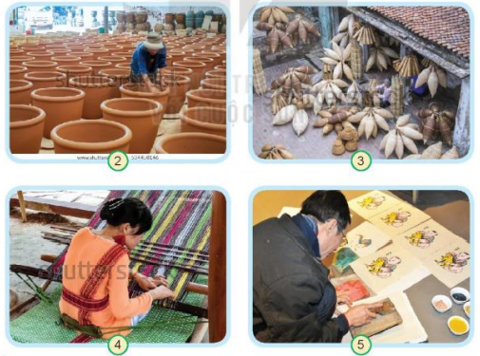  - GV chiếu hình 2,3,4,5 và yêu cầu HS thảo luận nhóm đôi hoàn thành vào phiếu học tập:  Phiếu học tập:  Hình Hoạt động của những người trong hình Tên nghề thủ công Sản phẩm  2  3  4  5  - GV nhận xét, kết luận.  Hoạt động 2: Lợi ích của một số hoạt động sản xuất thủ công  * Mục tiêu:  Nêu được lợi ích của một số hoạt động sản xuất thủ công.  * Cách tiến hành:  - GV yêu cầu HS hoàn thành phiếu học tập: Quan sát các tranh 6, 7, 8, 9 và nêu lợi ích của các sản phẩm thủ công ở trong hình.  Hình Sản phẩm Ích lợi  6  7  8  9  -GV NX  -GV hỏi: Hoạt động sản xuất thủ công có lợi ích gì?  -GV NX và chốt:  Hoạt động sản xuất thủ công làm ra các sản phẩm để phục vụ cuộc sống con người như dùng trong sinh hoạt (nấu nướng, trang trí ...) ngoài ra còn đem bán để mang lại các ích lợi về kinh tế.  Hoạt động 3: Kể tên một số hoạt động sản xuất thủ công mà em biết  * Mục tiêu:  Kể tên một số hoạt động sản xuất thủ công và sản phẩm cuả hoạt động đó mà HS biết.  * Cách tiến hành:  -GV tổ chức cho HS hoạt động nhóm đôi kể tên một số hoạt động sản xuất thủ công mà em biết. Nói tên sản phẩm của các hoạt động đó.  -Gọi HS lần lượt nói tên một hoạt động sản xuất thủ công cùng với một sản phẩm của hoạt động đó.  -GV NX và bổ sung thông tin về hoạt động sản xuất thủ công: Có nhiều ngành nghề thủ công như: nghề gốm sứ, nghề làm chiếu, nghề dệt vải, nghề nón lá, nghề mây tre đan, ... Các sản phẩm thủ công truyền thống thường được sản xuất ở các làng nghề thủ công. Nhiều sản phẩm thủ công nổi tiếng đã được xuất khẩu ra nước ngoài.  - Gọi HS đọc mục “Em có biết”  3. Vận dụng – Thực hành  Hoạt động 1: Kể tên một số hoạt động sản xuất thủ công ở địa phương  * Mục tiêu: Củng cố tri thức, kĩ năng về tên một số hoạt động sản xuất thủ công.  - Giới thiệu được một sản phẩm thủ công của địa phương dựa trên thông tin, tranh ảnh, vật thật ... sưu tầm được.  * Cách tiến hành:  - GV mời 1 HS đứng dậy đọc yêu cầu Bài tập 1.  - GV chia HS thành các nhóm, phát giấy để HS thảo luận nhóm trong 5 phút.  + GV quan sát và giúp đỡ HS ghi đủ và chính xác thông tin nhất.  - Mời đại diện nhóm trình bày  - GV nhận xét, tuyên dương các nhóm.  Hoạt động 2: Xử lí tình huống  * Mục tiêu: - Đưa ra được cách xử lí khi gặp các tình huống liên quan đến tiêu dùng tiết kiệm, bảo vệ môi trường.  * Cách tiến hành:  - GV chiếu yêu cầu tình huống của bài tập 2.  - Yêu cầu HS thảo luận cặp đôi theo gợi ý:  + Mọi người trong hình đang ở đâu?  + Tình huống gì đang diễn ra?  + Nếu là em, em sẽ làm gì để tiêu dùng tiết kiệm, bảo vệ môi trường?  -Mời đại diện nhóm trình bày  - GV nhận xét, kết luận.  Hoạt động sản xuất thủ công tạo ra sản phẩm chủ yếu bằng tay với công cụ đơn giản và thường sử dụng nguyên liệu lấy từ thiên nhiên. Các sản phẩm thủ công phục vụ cuộc sống và mang lại lợi ích kinh tế cho con người.  4. Vận dụng (3-5’)  - Nhận xét giờ học, khen ngợi, động viên HS.  - Dặn HS về nhà sưu tầm thông tin về hoạt động sản xuất công nghiệp nói chung và hoạt động sản xuất công nghiệp ở địa phương (nếu có). | - HS trả lời câu hỏi:  + Nón và các món đồ trang trí làm từ gáo dừa: được sản xuất bằng tay. Xe máy và bút bi được sản xuất bằng máy móc  - HS lắng nghe.  - HS nhắc lại tên bài, ghi vở  - HS quan sát và trả lời câu hỏi.  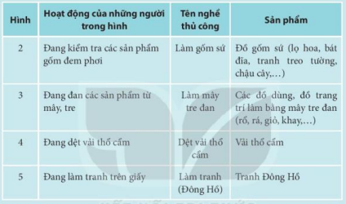  - HS trả lời:  - Các bạn khác theo dõi và NX  - HS lắng nghe.  - HS lắng nghe.  -HS thảo luận nhóm 4  - Đại diện 2 nhóm trình bày, các nhóm khác nghe và bổ sung  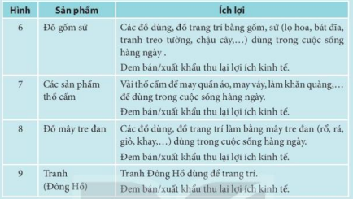  -HS nghe và ghi nhớ  -HS chia sẻ với bạn ngồi cạnh  -HS nói tiếp nêu  -HS nghe, quan sát và ghi nhớ thông tin  -1HS đọc, cả lớp theo dõi  -1 HS đọc: Kể tên một số hoạt động sản xuất thủ công ở địa phương. Nêu tên sản phẩm và ích lợi của hoạt động sản xuất đó.  - HS chia thành các nhóm 6, trao đổi và thực hiện nhiệm vụ.  -Đại diện nhóm trình bày.  - Nhóm khác theo dõi và nhận xét.  - HS lắng nghe.  -HS quan sát  - HS nghe  -Đại diện nhóm trình bày.  - Nhóm khác theo dõi và nhận xét.  Tình huống 1: Bạn nam cùng với mẹ và chị gái đang ở cửa hàng bán đồ gốm. Bạn nam muốn mẹ mua cho con lợn đất mới trong khi bạn ấy đã có mấy con lợn đất ở nhà rồi.  Xử lí: Nên khuyên bạn nam không nên mua quá nhiều món đó giống nhau hoặc tương tự nhau, vì như thế sẽ rất làng phi tiến bạc.  Tình huống 2: Bố và con gái đang ở siêu thị, trước gian hàng bán các đồ dùng ở nhà (rổ, rá, khay.... bằng nhựa và máy tre dạn). Bé đang băn khoăn không biết nên mua đồ nhựa hay mua đó làm bằng máy tre dan.  Xử lí: Nói với bố là nên mua đó làm bằng máy tre dan, hạn chế sử dụng đồ nhựa để bảo vệ môi trường; đồng thời, dùng hàng máy tre dan sẽ giúp bảo tồn nghề truyền thống tốt hơn.  - HS lắng nghe.  -1-2 HS nhắc lại  -HS nghe  -HS nghe và ghi nhớ
5. Điều chỉnh sau bài dạy:
.................................................................................................................................
.................................................................................................................................
.....................................................................................................................................

